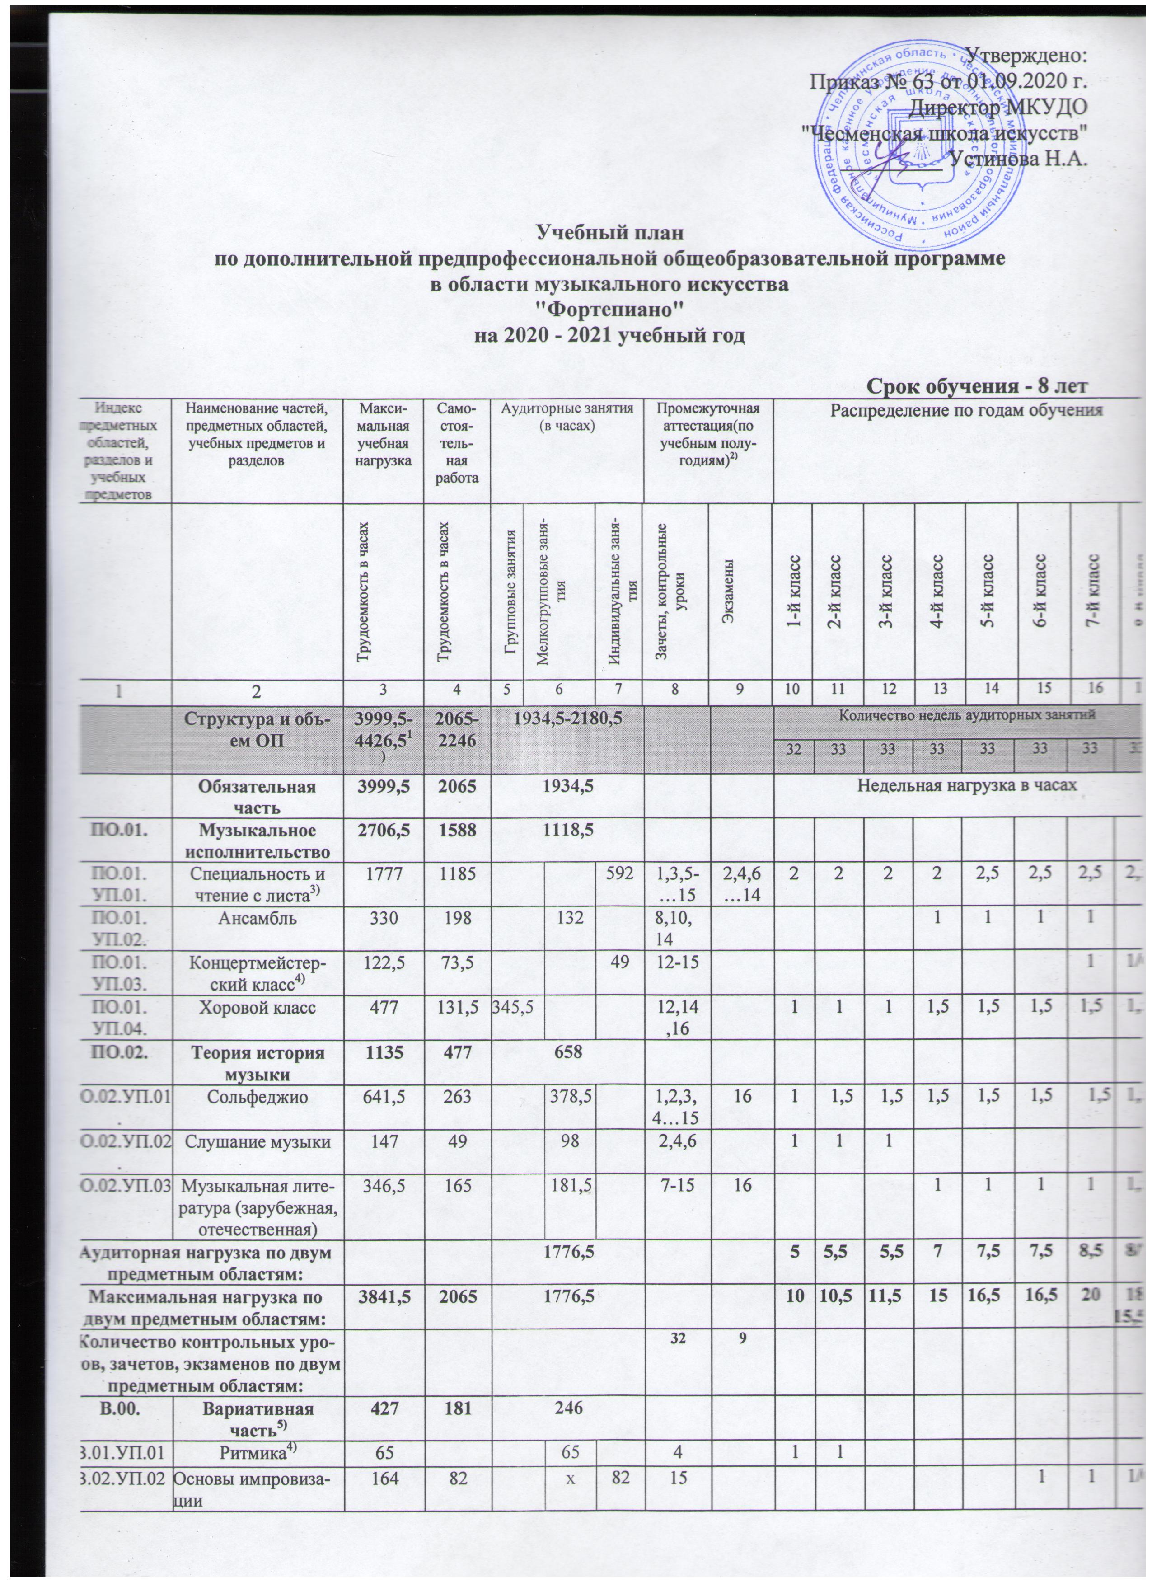

Утверждено:
Приказ № 63 от 01.09.2020 г.
Директор МКУДО
"Чесменская школа искусств"
_________ Устинова Н.А.

Учебный план
по дополнительной предпрофессиональной общеобразовательной программе
в области музыкального искусства
"Фортепиано"
на 2020 - 2021 учебный год

Срок обучения - 8 лет
Индекс предметных областей, разделов и учебных предметов | Наименование частей, предметных областей, учебных предметов и разделов | Максимальная учебная нагрузка | Самостоятельная работа | Аудиторные занятия  (в часах) |  |  |  |  | Промежуточная аттестация(по учебным полугодиям)²⁾ |  |  |  | Распределение по годам обучения
 |  | Трудоемкость в часах | Трудоемкость в часах | Групповые занятия | Мелкогрупповые занятия |  | Индивидуальные занятия | Зачеты, контрольные уроки |  | Экзамены |  | 1-й класс |  | 2-й класс |  | 3-й класс |  | 4-й класс |  | 5-й класс |  | 6-й класс |  | 7-й класс |  | 8-й класс
1 | 2 | 3 | 4 | 5 | 6 |  | 7 | 8 |  | 9 |  | 10 |  | 11 |  | 12 |  | 13 |  | 14 |  | 15 |  | 16 |  | 17
 | Структура и объем ОП | 3999,5-  4426,5¹⁾ | 2065-  2246 | 1934,5-2180,5 |  |  |  |  |  |  |  |  | Количество недель аудиторных занятий
 |  |  |  |  |  |  |  |  |  |  |  |  | 32 |  | 33 | 33 | 33 |  | 33 |  | 33 |  | 33 |  | 33
 | Обязательная часть | 3999,5 | 2065 | 1934,5 |  |  |  |  |  |  |  |  | Недельная нагрузка в часах
ПО.01. | Музыкальное исполнительство | 2706,5 | 1588 | 1118,5
ПО.01.  УП.01. | Специальность и чтение с листа³⁾ | 1777 | 1185 |  |  |  | 592 |  | 1,3,5-  …15 |  | 2,4,6…14 |  | 2 |  | 2 | 2 | 2 |  | 2,5 |  | 2,5 |  | 2,5 |  | 2,5
ПО.01.  УП.02. | Ансамбль | 330 | 198 |  |  | 132 |  |  | 8,10,14 |  |  |  |  |  |  |  | 1 |  | 1 |  | 1 |  | 1
ПО.01.  УП.03. | Концертмейстерский класс⁴⁾ | 122,5 | 73,5 |  |  |  | 49 |  | 12-15 |  |  |  |  |  |  |  |  |  |  |  |  |  | 1 |  | 1/0
ПО.01.  УП.04. | Хоровой класс | 477 | 131,5 | 345,5 |  |  |  |  | 12,14,16 |  |  |  | 1 |  | 1 | 1 | 1,5 |  | 1,5 |  | 1,5 |  | 1,5 |  | 1,5
ПО.02. | Теория история музыки | 1135 | 477 | 658
ПО.02.УП.01. | Сольфеджио | 641,5 | 263 |  |  | 378,5 |  |  | 1,2,3,4…15 |  | 16 |  | 1 |  | 1,5 | 1,5 | 1,5 |  | 1,5 |  | 1,5 |  | 1,5 |  | 1,5
ПО.02.УП.02. | Слушание музыки | 147 | 49 |  |  | 98 |  |  | 2,4,6 |  |  |  | 1 |  | 1 | 1
ПО.02.УП.03 | Музыкальная литература (зарубежная, отечественная) | 346,5 | 165 |  |  | 181,5 |  |  | 7-15 |  | 16 |  |  |  |  |  | 1 |  | 1 |  | 1 |  | 1 |  | 1,5
Аудиторная нагрузка по двум предметным областям: |  |  |  | 1776,5 |  |  |  |  |  |  |  |  | 5 |  | 5,5 | 5,5 | 7 |  | 7,5 |  | 7,5 |  | 8,5 |  | 8/7
Максимальная нагрузка по двум предметным областям: |  | 3841,5 | 2065 | 1776,5 |  |  |  |  |  |  |  |  | 10 |  | 10,5 | 11,5 | 15 |  | 16,5 |  | 16,5 |  | 20 |  | 18/  15,5
Количество контрольных уроков, зачетов, экзаменов по двум предметным областям: |  |  |  |  |  |  |  |  | 32 |  | 9
В.00. | Вариативная часть⁵⁾ | 427 | 181 | 246
В.01.УП.01 | Ритмика⁴⁾ | 65 |  |  |  | 65 |  |  | 4 |  |  |  | 1 |  | 1
В.02.УП.02 | Основы импровизации | 164 | 82 |  |  | х | 82 |  | 15 |  |  |  |  |  |  |  |  |  |  |  | 1 |  | 1 |  | 1/0
В.03.УП.03 | История искусства (изобразительного. театрального, киноискусства) | 49,5 | 16,5 | 33 |  |  | 16 |  |  |  |  |  |  |  |  |  |  |  |  |  |  |  |  |  | 1
В.04.УП.04 | Элементарная теория музыки | 66 | 33 |  |  | 33 |  |  | 16 |  |  |  |  |  |  |  |  |  |  |  |  |  |  |  | 1
В.05.УП.05 | Ансамбль/  Концертмейстерский класс | 82,5 | 49,5 |  |  | 33 |  |  | 16 |  |  |  | 1 |  | 1 | 1 | 1 |  | /1 |  | /1 |  |  |  | 1
В.06. | Дополнительный инструмент⁶⁾ |  |  |  |  | х
В.07. | Сочинение |  |  |  |  | х
В.08. | Электронная музыка |  |  | х
В.09. | Музыкальная информатика |  |  |  |  | х
В.10 | Народное музыкальное творчество |  |  |  |  | х
Всего аудиторная нагрузка с учетом вариативной части: |  |  |  | 2022,5 |  |  |  |  |  |  |  |  | 6 |  | 6,5 | 5,5 | 7 |  | 7,5 |  | 8,5 |  | 9,5 |  | 12/10
Всего максимальная нагрузка с учетом вариативной части:⁷⁾ |  | 4268,5 | 2246 | 2022,5 |  |  |  |  |  |  |  |  | 11 |  | 11,5 | 11,5 | 16 |  | 16,5 |  | 18,5 |  | 22 |  | 29/  21,5
Всего количество контрольных уроков, зачетов, экзаменов:

К.03.00. | Консультации⁸⁾ | 158 | - | 158 |  |  |  |  |  |  |  |  | Годовая нагрузка в часах
К.03.01. | Специальность |  |  |  |  |  | 62 |  |  |  |  |  | 6 |  | 8 | 8 | 8 |  | 8 |  | 8 |  | 8 |  | 8
К.03.02. | Сольфеджио |  |  |  |  | 20 |  |  |  |  |  |  |  |  | 2 | 2 | 2 |  | 2 |  | 4 |  | 4 |  | 4
К.03.03. | Музыкальная литература (зарубежная, отечественная) |  |  |  |  | 10 |  |  |  |  |  |  |  |  |  |  |  |  | 2 |  | 2 |  | 2 |  | 4
К.03.04. | Ансамбль/  Концертмейстерский класс |  |  |  |  | 6 |  |  |  |  |  |  |  |  |  |  |  |  | 2 |  | 2 |  | 2
К.03.05. | Сводный хор |  |  | 60 |  |  |  |  |  |  |  |  | 4 |  | 8 | 8 | 8 |  | 8 |  | 8 |  | 8 |  | 8
А.04.00. | Аттестация | Годовой объем в неделях
ПА.04.01. | Промежуточная  (экзаменационная) | 7 |  |  |  |  |  |  |  |  |  |  | 1 |  | 1 | 1 | 1 |  | 1 |  | 1 |  | 1 |  | -
ИА.04.02. | Итоговая аттестация | 2 |  |  |  |  |  |  |  |  |  |  |  |  |  |  |  |  |  |  |  |  |  |  | 2
ИА.04.01. | Специальность | 1
ИА.04.02. | Сольфеджио | 0,5
ИА.04.03 | Музыкальная литература (зарубежная, отечественная) | 0,5
Резерв учебного времени⁷⁾ |  | 8

Примечание к учебному плану

1. При реализации ОП установлены следующие виды учебных занятий и численность обучающихся: групповые занятия – от 11 человек; мелкогрупповые – от 4 до 10 человек (по ансамблевым учебным предметам – от 2-х человек); индивидуальные занятия.

2. При реализации учебного предмета «Хоровой класс» могут одновременно обучаться по другим ОП в области музыкального искусства. Учебный предмет «Хоровой класс» может проводиться следующим образом: хор из обучающихся первых классов; хор из обучающихся 2-4-х классов; хор из обучающихся 5-8-х классов. В зависимости от количества обучающихся возможно перераспределение хоровых групп.
3. По учебному предмету «Ансамбль» к занятиям могут привлекаться как обучающиеся по данной ОП, так и по другим Оп в области музыкального искусства. Кроме того, реализация данного учебного предмета может проходить в форме совместного исполнения музыкальных произведений обучающегося с преподавателем.

4. Реализация учебного предмета «Концертмейстерский класс» предполагает привлечение иллюстратора (вокалистов, инструменталистов). В качестве иллюстраторов могут выступать обучающиеся ОУ или, в случае их недостаточности, работники ОУ. В случае привлечения в качестве иллюстратора работника ОУ планируются концертмейстерские часы в объеме до 80% времени, отведенного на аудиторные занятия по данному учебному предмету.

5. Объем самостоятельной работы обучающихся в неделю по учебным предметам обязательной и вариативной части в среднем за весь период обучения определяется с учетом минимальных затрат на подготовку домашнего задания, параллельного освоения детьми программ начального и основного общего образования. По учебным предметам обязательной части объем самостоятельной нагрузки обучающихся планируется следующим образом:
«Специальность и чтение с листа» - 1-2 классы – по 3 часа в неделю; 3-4 классы – по 4 часа; 5-6 классы – по 5 часов; 7-8 классы – по 6 часов. «Ансамбль» - 1,5 часа в неделю. «Концертмейстерский класс» - 1,5 часа в неделю. «Хоровой класс» - 0,5 часа в неделю. «Сольфеджио» - 1 час в неделю. «Музыкальная литература (зарубежная, отечественная)» - 1 час в неделю.

¹⁾ В общей трудоемкости ОП указано минимальное и максимальное количество часов (без учета и с учетом вариативной части). При формировании учебного плана обязательная часть в отношении количества часов, сроков реализации учебных предметов и количества часов консультаций остается неизменной. Вариативная часть разработана МКУДО «Чесменская школа искусств» самостоятельно. Объем времени вариативной части предусматриваемый на занятия обучающимися с присутствием преподавателя составляет до 20% от объема времени предметных областей обязательной части, предусмотренного на аудиторные занятия. Объем времени на самостоятельную работу по учебным предметам вариативной части запланировано до 100% от объема времени аудиторных занятий вариативной части, поскольку ряд учебных предметов вариативной части Оп, а также при введении в данный раздел индивидуальных занятий учтены исторические, национальные и региональные традиции подготовки кадров в области музыкального искусства, а также имеющиеся финансовые ресурсы, предусмотренные на оплату труда педагогических кадров.

²⁾В колонках 8 и 9 указаны учебные полугодия за весь период обучения, в которых проводится промежуточная аттестация обучающихся. Номера учебных полугодий обозначают полный цикл обучения – 16 полугодий за 8 лет. При выставлении многоточия после цифр необходимо считать «и так далее» (например «1, 3, 5…15» имеются ввиду все нечетные полугодия, включая 15; «9-12» - и четные и нечетные полугодия с 9-го по 12). Форма проведения промежуточной аттестации – в виде зачетов и контрольных уроков (колонка 8) по учебным полугодиям, а также время их проведения в течение учебного полугодия, установлена самостоятельно в счет аудиторного времени, предусмотренного на учебный предмет. В случае окончания учебного предмета формой промежуточной аттестации в виде контрольного урока обучающимся выставляется оценка, которая заносится в свидетельство об окончании ОУ. По усмотрению ОУ оценки по учебным предметам могут выставляться и по окончании учебной четверти.

³⁾ По предмету «Специальность и чтение с листа» в рамках промежуточной аттестации проводятся технические зачеты, зачеты по чтению с листа, зачеты или контрольные уроки по самостоятельному изучению обучающимся музыкального произведения.

⁴⁾ Аудиторные часы для концертмейстера предусматриваются: по учебному предмету и консультациям по «Сводному хору» не менее 80% от аудиторного времени; по учебному предмету «Ритмика» - до 100% аудиторного времени; по учебным предметам «Концертмейстерский класс» и «Ансамбль» - от 60% до 100% аудиторного времени в случае отсутствия обучающихся по другим ОП в области музыкального искусства.

⁵⁾ В данном учебном плане представлен перечень учебных предметов вариативной части (В.06 – В.10) и возможность их реализации. Вариативную часть можно использовать и на учебные предметы, предусматривающие получение обучающимися знаний, умений и навыков в области эстрадно-джазового искусства. В любом из выбранных вариантов каждый учебный предмет вариативной части заканчивается установленной школой той или иной системой контроля (контрольным уроком, зачетом или экзаменом) Знаком «х» обозначена возможность реализации предлагаемых учебных предметов в той или иной форме занятий.

⁶⁾ В качестве дополнительного инструмента предлагается: гитара, домра, аккордеон или другие музыкальные инструменты по усмотрению МКУДО «Чесменская школа искусств»

⁷⁾ Объем максимальной нагрузки обучающихся не должен превышать 26 часов в неделю, аудиторная нагрузка – 14 часов в неделю.

⁸⁾ Консультации проводятся с целью подготовки обучающихся к контрольным урокам, зачетам, экзаменам, творческим конкурсам и другим мероприятиям по усмотрению МКУДО «Чесменская школа искусств». Консультации могут проводиться рассредоточено или в счет резерва учебного времени. В случае, если консультации проводятся рассредоточено, резерв учебного времени используется на самостоятельную работу обучающихся и методическую работу преподавателей. Резерв учебного времени можно использовать как перед промежуточной (экзаменационной) аттестацией, так и после ее окончания с целью обеспечения самостоятельной работой обучающихся на период летних каникул.

